Куряне могут повысить свою цифровую грамотность

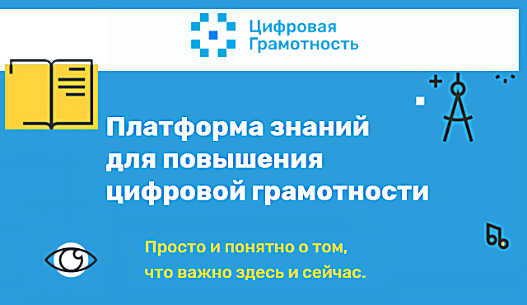

Новый образовательный ресурс Цифроваяграмотность.рф позволяет пользователям интернета обучиться необходимым в повседневной жизни навыкам, узнать о современных возможностях и угрозах цифровой среды, научиться соблюдать цифровую гигиену и обезопасить личные данные.
На сайте можно узнать о том, как пользоваться облачными хранилищами данных, какие товары не стоит покупать в зарубежных интернет-магазинах, как вычислить недобросовестного работодателя, как распознать фишинговый сайт и о многом, многом другом.
Сервис предоставляет пользователям структурированную информацию в формате микрообучения и гарантирует экспертизу в вопросах цифровой грамотности со стороны компаний-разработчиков.
Разработкой ИТ-решений, предоставлением онлайн-контента, а также экспертизой качества ресурса занимаются «Ростелеком», «МегаФон», РЖД, «Эр-Телеком», «Сибур ИТ», Академия Ростеха, НИУ ВШЭ, РОЦИТ, «Почта России» и Аналитический центр НАФИ.
Оператором проекта выступает Университет НТИ «20.35» – это первый в России университет, обеспечивающий профессиональное развитие человека в цифровой экономике.

